江苏省仪征中学2024—2025学年度第二学期高三化学学科导学案
无机化工流程专题4
研制人：张鑫 审核人：朱萍
班级：__________姓名：__________学号：________授课日期：2024.03.213

【本课在课程标准中的描述】
运用化学反应原理及相关知识来解决化工生产中实际问题的能力。
【学习目标】
利用控制pH分离除杂；利用溶解度分离。
【学习过程】
导学：基础梳理
1．常用的物质分离、提纯物理方法
(1)固液分离——过滤
(2)液液分离
①有溶解度差异——结晶或重结晶(蒸发浓缩、冷却结晶、过滤、洗涤、烘干；蒸发结晶、趁热过滤)。
②有溶解性差异——(萃取、反萃取)分液。
③有沸点差异——蒸馏。
2．获得产品阶段的主要操作
洗涤(冰水、热水、有机溶剂) | 水洗 | 洗去晶体表面的杂质离子(适用于溶解度小的溶质)
洗涤(冰水、热水、有机溶剂) | 冰水洗涤 | 洗去晶体表面的杂质离子，并减少晶体在洗涤过程中的溶解损耗(适用于高温溶解度大、低温溶解度小的溶质)
洗涤(冰水、热水、有机溶剂) | 醇洗(常用于溶解度较大的溶质) | 洗去晶体表面的杂质离子，并减少晶体在洗涤过程中的溶解损耗(若对溶解度小的溶质进行醇洗，则是为了洗去杂质离子，并使其尽快干燥)
蒸发时的气体氛围抑制水解 |  | 如从溶液中析出FeCl₃、AlCl₃、MgCl₂等溶质时，应在HCl的气流中加热，以抑制其水解
蒸发浓缩、冷却结晶 |  | 如K₂Cr₂O₇和少量NaCl的混合溶液，若将混合溶液加热蒸发后再降温，则析出的固体主要是K₂Cr₂O₇，这样就可分离出大部分K₂Cr₂O₇；同样原理可除去KNO₃中的少量NaCl
蒸发结晶、趁热过滤 |  | 如NaCl和少量K₂Cr₂O₇的混合溶液，若将混合溶液蒸发一段时间，析出的固体主要是NaCl；同样原理可除去NaCl中的少量KNO₃

导思：
- 蒸干氯化镁溶液最终得到什么产品？如何制得无水氯化镁晶体？

- 趁热过滤的使用条件是什么？

导练：
例1. NaAlH₄(四氢铝钠)是有机合成的重要还原剂。某小组以铝合金厂的废边脚料为原料(主要成分为Al，含有少量Al₂O₃、Fe₂O₃、MgO和SiO₂等杂质)制备四氢铝钠的工艺流程如下：
INCLUDEPICTURE "F:\\米昕\\2021\\二轮\\大二轮 化学 江苏专用\\JS605.TIF" \* MERGEFORMATINET INCLUDEPICTURE "F:\\米昕\\2021\\二轮\\大二轮 化学 江苏专用\\word\\第二篇\\JS605.TIF" \* MERGEFORMATINET INCLUDEPICTURE "F:\\米昕\\2021\\二轮\\步步高 大二轮 化学 老教材新高考 江苏专用\\全书完整的Word版文档\\第二篇\\题型一\\JS605.TIF" \* MERGEFORMATINET INCLUDEPICTURE "E:\\吕芳\\2021\\看ppt\\步步高 大二轮 化学 老教材新高考 江苏专用\\全书完整的Word版文档\\第二篇\\题型一\\题型一 热点题空\\JS605.TIF" \* MERGEFORMATINET INCLUDEPICTURE "C:\\Users\\Administrator\\Desktop\\2022高三\\2022步步高 二轮\\全书完整的Word版文档\\第二篇\\题型一\\题型一 热点题空\\JS605.TIF" \* MERGEFORMATINET 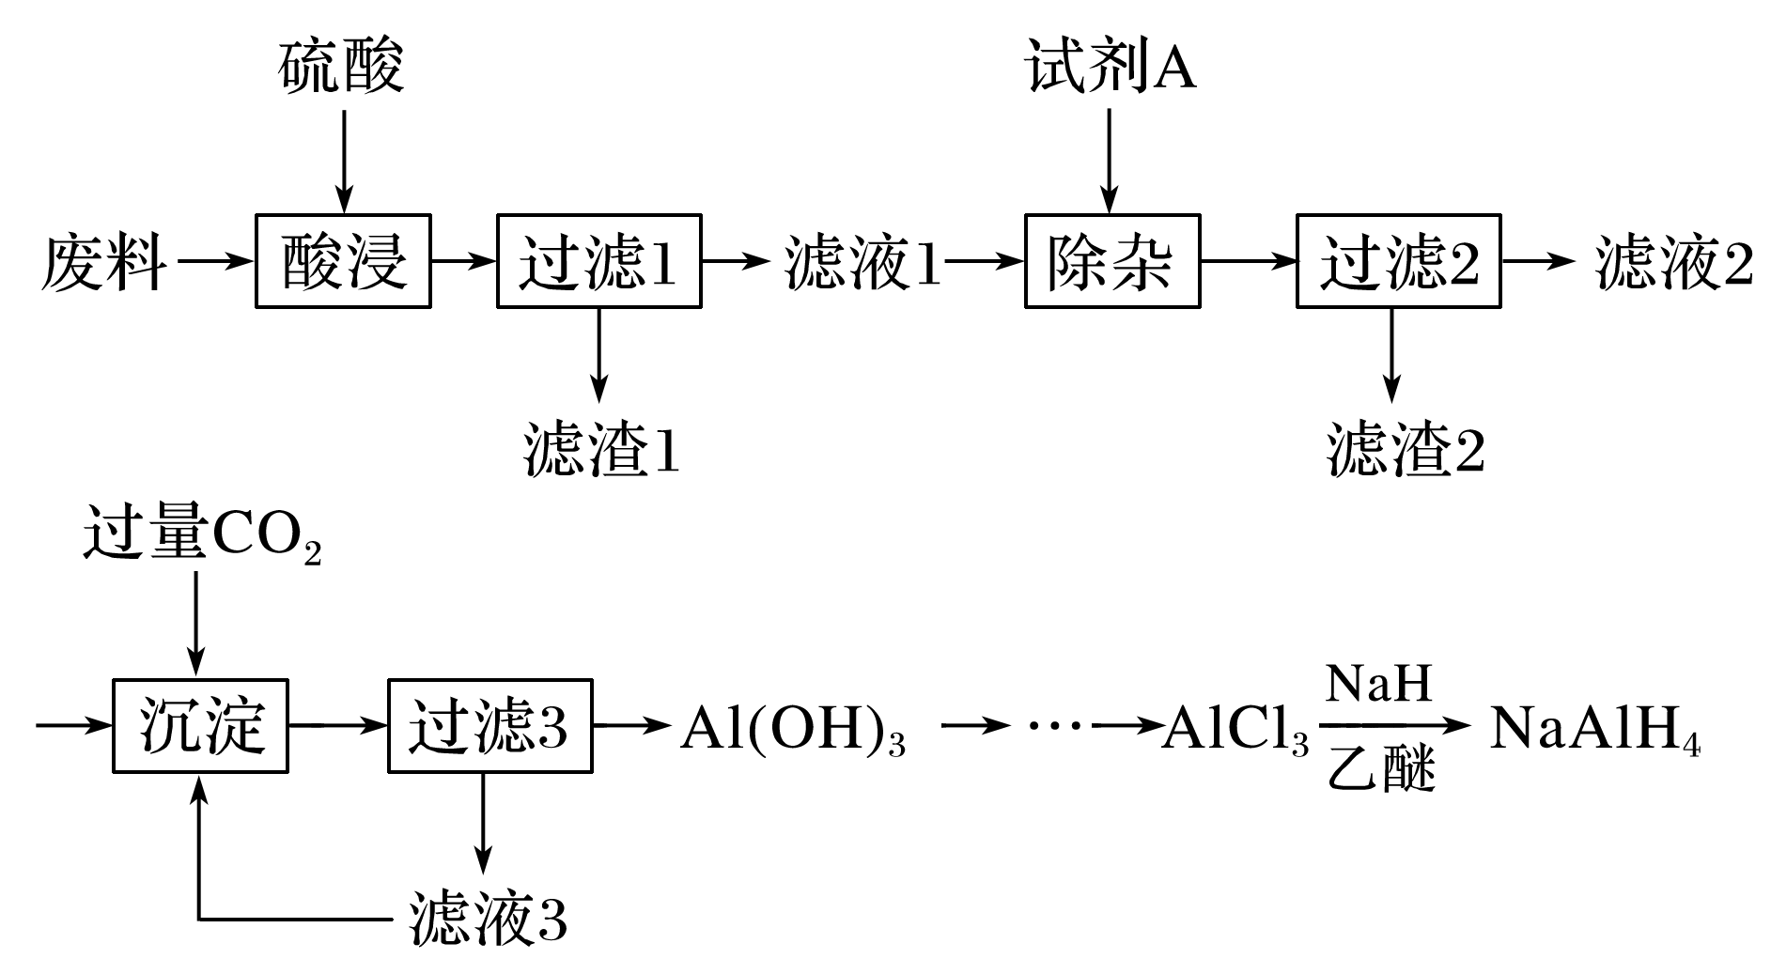 INCLUDEPICTURE "F:\\米昕\\2021\\二轮\\大二轮 化学 江苏专用\\JS605.TIF" \* MERGEFORMATINET INCLUDEPICTURE "F:\\米昕\\2021\\二轮\\大二轮 化学 江苏专用\\word\\第二篇\\JS605.TIF" \* MERGEFORMATINET INCLUDEPICTURE "F:\\米昕\\2021\\二轮\\步步高 大二轮 化学 老教材新高考 江苏专用\\全书完整的Word版文档\\第二篇\\题型一\\JS605.TIF" \* MERGEFORMATINET INCLUDEPICTURE "E:\\吕芳\\2021\\看ppt\\步步高 大二轮 化学 老教材新高考 江苏专用\\全书完整的Word版文档\\第二篇\\题型一\\题型一 热点题空\\JS605.TIF" \* MERGEFORMATINET INCLUDEPICTURE "C:\\Users\\Administrator\\Desktop\\2022高三\\2022步步高 二轮\\全书完整的Word版文档\\第二篇\\题型一\\题型一 热点题空\\JS605.TIF" \* MERGEFORMATINET
资料显示：NaH、NaAlH₄遇水蒸气发生剧烈反应。
请回答下列问题：
(1)NaAlH₄中氢元素的化合价为________。
(2)试剂A中溶质的阴、阳离子所含电子数相等，其电子式为______________________。在空气中灼烧滤渣2，得到的固体的主要成分为________________(填化学式)。
(3)滤液3可以循环利用，写出滤液2与滤液3反应的离子方程式：______________________。
(4)实验前要保证NaH与AlCl₃反应的装置干燥，其目的是____________________________。
例2. 二硫化钼(MoS₂)被誉为“固体润滑剂之王”，利用低品质的辉钼矿(含MoS₂、SiO₂以及CuFeS₂等)制备高纯二硫化钼的一种生产工艺如图所示。
INCLUDEPICTURE "F:\\米昕\\2021\\二轮\\大二轮 化学 江苏专用\\JS603.TIF" \* MERGEFORMATINET INCLUDEPICTURE "F:\\米昕\\2021\\二轮\\大二轮 化学 江苏专用\\word\\第二篇\\JS603.TIF" \* MERGEFORMATINET INCLUDEPICTURE "F:\\米昕\\2021\\二轮\\步步高 大二轮 化学 老教材新高考 江苏专用\\全书完整的Word版文档\\第二篇\\题型一\\JS603.TIF" \* MERGEFORMATINET INCLUDEPICTURE "E:\\吕芳\\2021\\看ppt\\步步高 大二轮 化学 老教材新高考 江苏专用\\全书完整的Word版文档\\第二篇\\题型一\\题型一 热点题空\\JS603.TIF" \* MERGEFORMATINET INCLUDEPICTURE "C:\\Users\\Administrator\\Desktop\\2022高三\\2022步步高 二轮\\全书完整的Word版文档\\第二篇\\题型一\\题型一 热点题空\\JS603.TIF" \* MERGEFORMATINET 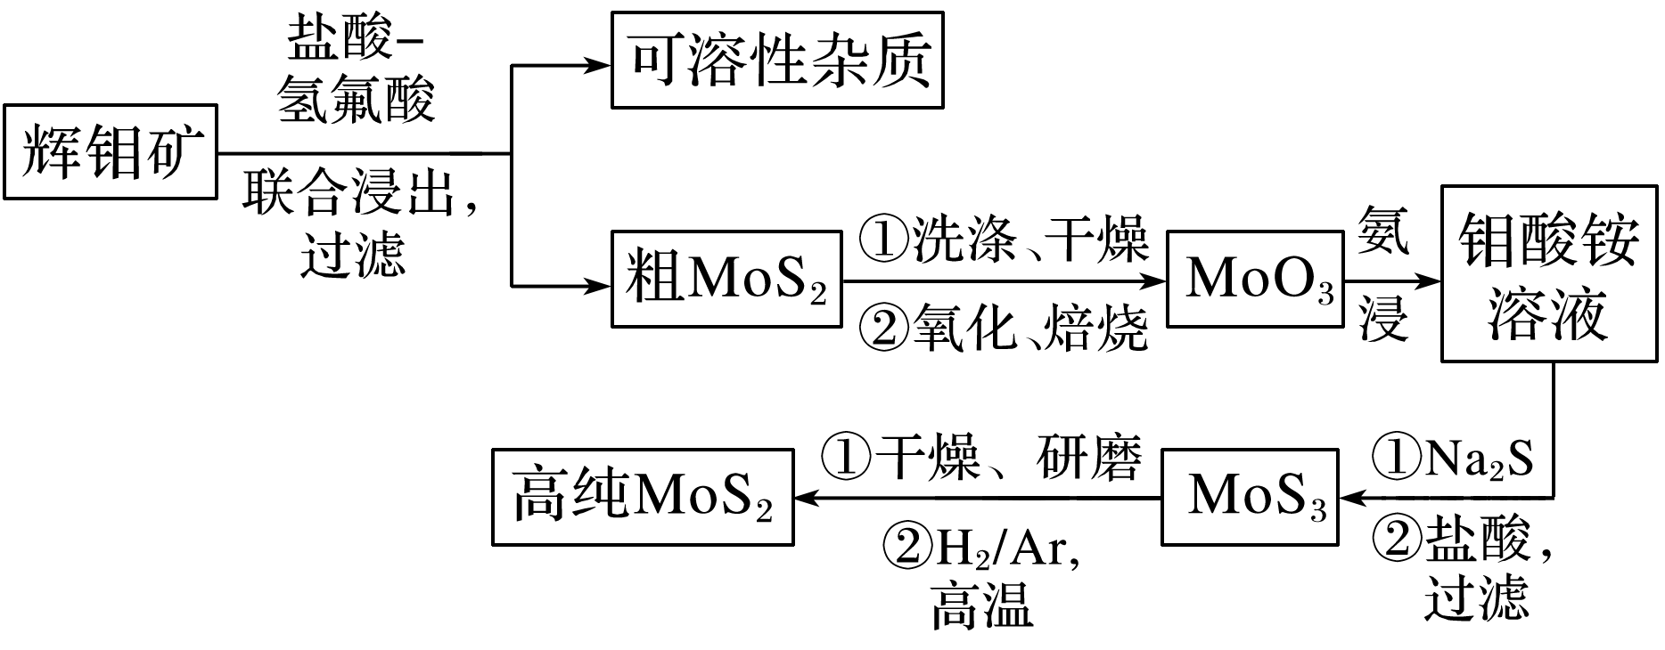
回答下列问题：
(1)钼酸铵的化学式为(NH₄)₂MoO₄，其中Mo的化合价为________。
(2)利用联合浸出除杂时，氢氟酸可除去的杂质化学式为__________，如改用FeCl₃溶液氧化浸出，杂质CuFeS₂的浸出效果更好，写出氧化浸出时发生反应的化学方程式：_____。
(3)加入Na₂S后，钼酸铵转化为四硫代钼酸铵[(NH₄)₂MoS₄]，写出(NH₄)₂MoS₄与盐酸反应得到MoS₃沉淀的离子方程式：_________________________________________________。
导悟：（感悟反思）

江苏省仪征中学2024—2025学年度第二学期高三化学学科导学案
无机化工流程专题4
研制人：张鑫 审核人：朱萍
班级：________姓名：________学号：________时间：_______作业时长：_30分钟_
1．“一酸两浸，两碱联合”法是实现粉煤灰(含SiO₂、Al₂O₃、Fe₂O₃、CaO、MgO等)综合利用的新工艺。工业流程如下：
INCLUDEPICTURE "F:\\米昕\\2021\\二轮\\大二轮 化学 江苏专用\\JS604.TIF" \* MERGEFORMATINET INCLUDEPICTURE "F:\\米昕\\2021\\二轮\\大二轮 化学 江苏专用\\word\\第二篇\\JS604.TIF" \* MERGEFORMATINET INCLUDEPICTURE "F:\\米昕\\2021\\二轮\\步步高 大二轮 化学 老教材新高考 江苏专用\\全书完整的Word版文档\\第二篇\\题型一\\JS604.TIF" \* MERGEFORMATINET INCLUDEPICTURE "E:\\吕芳\\2021\\看ppt\\步步高 大二轮 化学 老教材新高考 江苏专用\\全书完整的Word版文档\\第二篇\\题型一\\题型一 热点题空\\JS604.TIF" \* MERGEFORMATINET INCLUDEPICTURE "C:\\Users\\Administrator\\Desktop\\2022高三\\2022步步高 二轮\\全书完整的Word版文档\\第二篇\\题型一\\题型一 热点题空\\JS604.TIF" \* MERGEFORMATINET 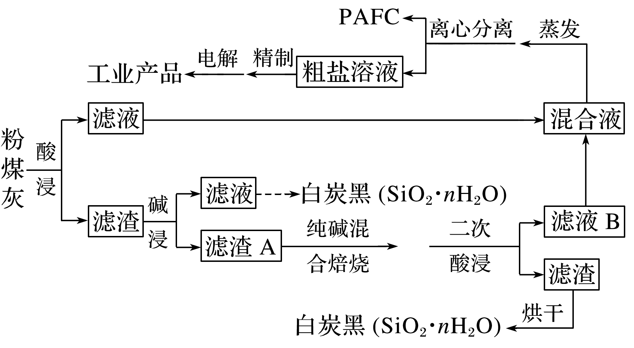
回答下列问题：
(1)聚合氯化铝铁(PAFC)的化学式为[Al₂(OH)_{n}Cl_{6－n}]_{m}·[Fe₂(OH)_{x}Cl_{6－x}]_{y}，是一种新型高效的净水剂，PAFC中铁元素的化合价为________。
(2)“一酸两浸”中的酸是________(填化学式)。
(3)实际工业中“酸浸”“碱浸”均不能充分反应，滤渣A中主要含有SiO₂、Al₂O₃。“纯碱混合焙烧”中，它们分别发生反应的化学方程式为_________________________________、_________________________。
(4)“滤液B”的主要溶质有________________(填化学式)。滤液混合后“蒸发”的作用是________________。
(5)“电解”时阳极的电极反应式为___________________________________________。
2*． CoCO₃是一种制造锂电池电极的原料。以含钴废渣(主要成分CoO、Co₂O₃，还含有Al₂O₃、ZnO等杂质)为原料制备CoCO₃的一种工艺流程如下：
INCLUDEPICTURE "F:\\米昕\\2021\\二轮\\大二轮 化学 江苏专用\\S249.TIF" \* MERGEFORMATINET INCLUDEPICTURE "F:\\米昕\\2021\\二轮\\大二轮 化学 江苏专用\\word\\第二篇\\S249.TIF" \* MERGEFORMATINET INCLUDEPICTURE "F:\\米昕\\2021\\二轮\\步步高 大二轮 化学 老教材新高考 江苏专用\\全书完整的Word版文档\\第二篇\\题型一\\S249.TIF" \* MERGEFORMATINET INCLUDEPICTURE "E:\\吕芳\\2021\\看ppt\\步步高 大二轮 化学 老教材新高考 江苏专用\\全书完整的Word版文档\\第二篇\\题型一\\题型一 题型突破\\S249.TIF" \* MERGEFORMATINET INCLUDEPICTURE "C:\\Users\\Administrator\\Desktop\\2022高三\\2022步步高 二轮\\全书完整的Word版文档\\第二篇\\题型一\\题型一 题型突破\\S249.TIF" \* MERGEFORMATINET 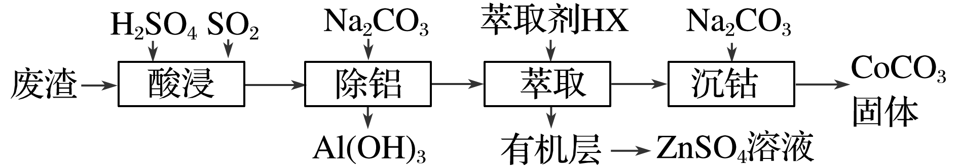
下表列出了相关金属离子生成氢氧化物沉淀时的pH(开始沉淀时的pH按金属离子浓度为1.0 mol·L^{－1}计算)：
金属离子 | 开始沉淀时的pH | 沉淀完全时的pH
Co^{2＋} | 7.6 | 9.4
Al^{3＋} | 3.0 | 5.0
Zn^{2＋} | 5.4 | 8.0
(1)“酸浸”时通入SO₂发生反应的离子方程式是_____________________________________。
(2)“除铝”时调节溶液pH范围为____________，该过程中主要反应的离子方程式__________________。
(3)“萃取”过程可表示为ZnSO₄(水层)＋2HX(有机层)ZnX₂(有机层)＋H₂SO₄(水层)，由有机层获取ZnSO₄溶液的操作是____________________________________________________。
(4)“沉钴”时为使Co^{2＋}沉淀完全，Na₂CO₃溶液需稍过量且缓慢滴加，能说明Co^{2＋}已沉淀完全的实验操作是___________________________________________________________。
(5)CoCO₃隔绝空气灼烧可以生成Co₂O₃，该反应的化学方程式为________________________。
(6)某工业生产过程中得到溶液的溶质主要是ZnSO₄和CuSO₄。已知硫酸锌晶体的溶解度随温度变化如图，请设计从该混合液中获取ZnSO₄晶体的实验方案：
INCLUDEPICTURE "F:\\米昕\\2021\\二轮\\大二轮 化学 江苏专用\\S250.TIF" \* MERGEFORMATINET INCLUDEPICTURE "F:\\米昕\\2021\\二轮\\大二轮 化学 江苏专用\\word\\第二篇\\S250.TIF" \* MERGEFORMATINET INCLUDEPICTURE "F:\\米昕\\2021\\二轮\\步步高 大二轮 化学 老教材新高考 江苏专用\\全书完整的Word版文档\\第二篇\\题型一\\S250.TIF" \* MERGEFORMATINET INCLUDEPICTURE "E:\\吕芳\\2021\\看ppt\\步步高 大二轮 化学 老教材新高考 江苏专用\\全书完整的Word版文档\\第二篇\\题型一\\题型一 题型突破\\S250.TIF" \* MERGEFORMATINET INCLUDEPICTURE "C:\\Users\\Administrator\\Desktop\\2022高三\\2022步步高 二轮\\全书完整的Word版文档\\第二篇\\题型一\\题型一 题型突破\\S250.TIF" \* MERGEFORMATINET 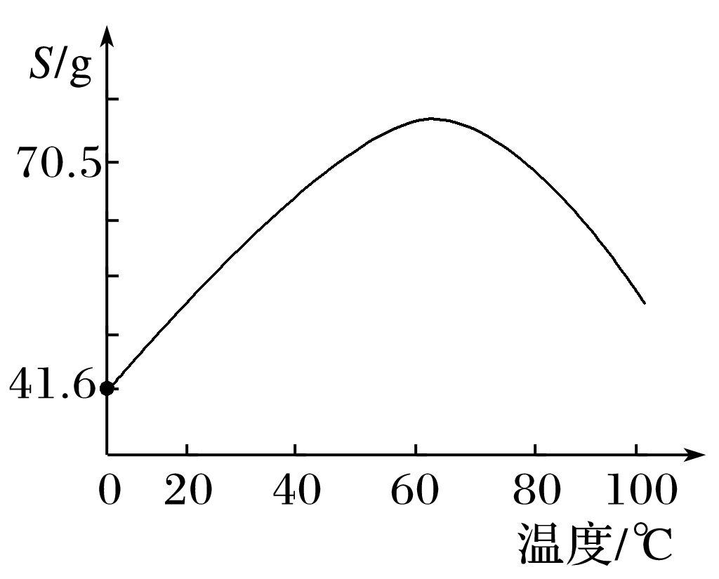
向溶液中加入稍过量的锌粉，充分反应后，_________________________________________，得到ZnSO₄溶液，___________________________________________________________，得到ZnSO₄晶体
(实验中须使用的试剂有：Zn粉、稀H₂SO₄、酒精)。
3．工业上可用红土镍矿(主要成分为NiO、FeO、Fe₂O₃)制备镍并回收副产物黄铵铁矾[(NH₄)₂Fe₆(SO₄)₄(OH)₁₂]的工艺流程如图。
INCLUDEPICTURE "F:\\米昕\\2021\\二轮\\大二轮 化学 江苏专用\\JS651.TIF" \* MERGEFORMATINET INCLUDEPICTURE "F:\\米昕\\2021\\二轮\\大二轮 化学 江苏专用\\word\\第二篇\\JS651.TIF" \* MERGEFORMATINET INCLUDEPICTURE "F:\\米昕\\2021\\二轮\\步步高 大二轮 化学 老教材新高考 江苏专用\\全书完整的Word版文档\\第二篇\\题型一\\JS651.TIF" \* MERGEFORMATINET INCLUDEPICTURE "F:\\米昕\\2021\\二轮\\步步高 大二轮 化学 老教材新高考 江苏专用\\全书完整的Word版文档\\第二篇\\题型一\\JS651.TIF" \* MERGEFORMATINET INCLUDEPICTURE "E:\\吕芳\\2021\\看ppt\\步步高 大二轮 化学 老教材新高考 江苏专用\\全书完整的Word版文档\\第二篇\\题型一\\JS651.TIF" \* MERGEFORMATINET INCLUDEPICTURE "C:\\Users\\Administrator\\Desktop\\2022高三\\2022步步高 二轮\\全书完整的Word版文档\\第二篇\\题型一\\JS651.TIF" \* MERGEFORMATINET 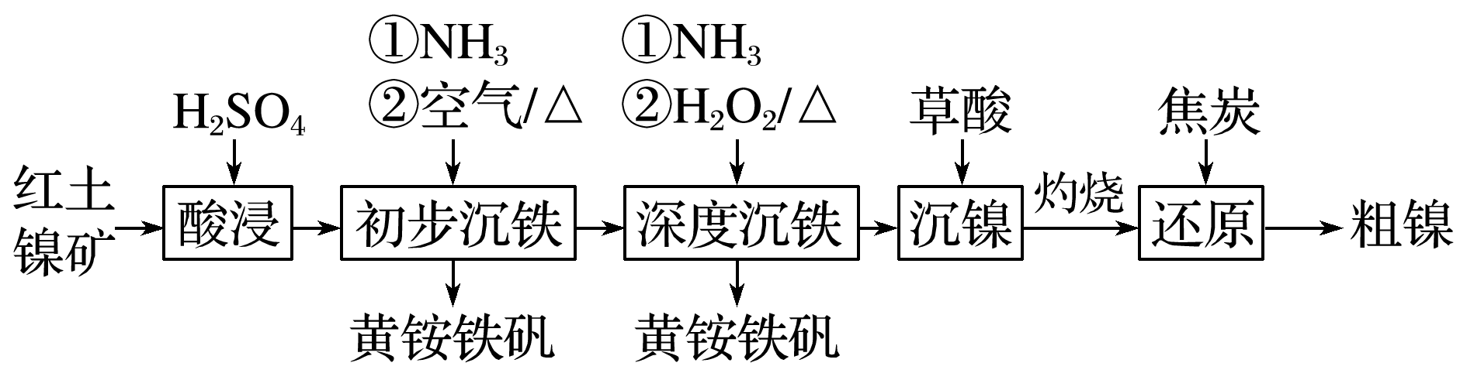
(1)“初步沉铁”中，向酸浸后的溶液中通入NH₃调节溶液的pH至1.5左右，溶液温度保持80 ℃左右，鼓入空气，一段时间后沉淀出黄铵铁矾。鼓入的“空气”的作用是____________。
(2)“深度沉铁”中，通入NH₃调节溶液pH，溶液温度保持65 ℃左右，加入H₂O₂溶液，反应1 h后黄铵铁矾沉淀趋于完全。
①溶液中Fe^{3＋}转化为黄铵铁矾的离子方程式为__________________________________。
②溶液中c(H₂O₂)随时间t的变化关系如图所示，反应开始10～20 min内c(H₂O₂)迅速减小，其原因是____________________________。
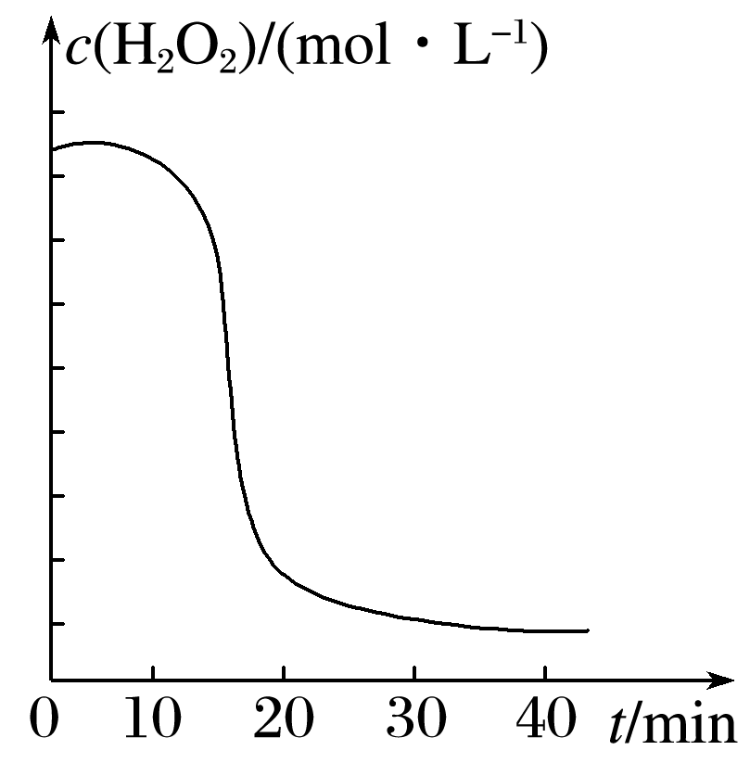
(3)“深度沉铁”时溶液保持的温度比“初步沉铁”时溶液保持的温度低，其原因是______________。
(4)已知几种金属离子的氢氧化物开始沉淀和沉淀完全时的pH如下表所示(金属离子的起始浓度为0.1 mol·L^{－1})。
金属离子的氢氧化物 | Ni(OH)₂ | Fe(OH)₃ | 黄铵铁矾
开始沉淀时的pH | 7.1 | 2.7 | 1.3
沉淀完全时的pH | 9.2 | 3.7 | 2.3
“深度沉铁”中通入NH₃调节溶液pH的范围是____________。

江苏省仪征中学2024—2025学年度第二学期高三化学学科导学案
无机化工流程专题4
研制人：张鑫 审核人：朱萍
班级：________姓名：________学号：________时间：_______作业时长：_15分钟_
1．(2022·四川泸县五中三模)二氧化氯(ClO₂)广泛应用于纸浆漂白、杀菌消毒和水净化处理等领域。工业上利用甲醇还原NaClO₃的方法制备ClO₂，工艺流程如图：
INCLUDEPICTURE "E:\\靖春春\\2022\\大二轮\\化学 江苏专用 新高考\\doc\\DX134.TIF" \* MERGEFORMATINET INCLUDEPICTURE "E:\\靖春春\\2022\\大二轮\\化学 江苏专用 新高考\\doc\\DX134.TIF" \* MERGEFORMATINET INCLUDEPICTURE "C:\\Users\\YZ\\AppData\\Local\\Temp\\doc\\DX134.TIF" \* MERGEFORMATINET 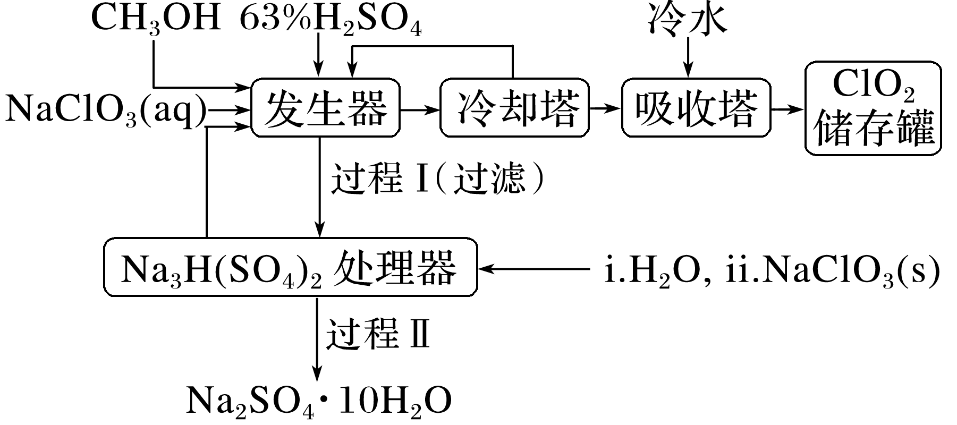
已知：a.发生器中制备ClO₂的反应：12NaClO₃＋8H₂SO₄＋3CH₃OH===12ClO₂↑＋3HCOOH＋4Na₃H(SO₄)₂↓＋9H₂O
b．相关物质的熔、沸点
物质 | CH₃OH | HCOOH | ClO₂
熔点/℃ | －97 | 9 | －59
沸点/℃ | 65 | 101 | 11

(1)ClO₂可用于纸浆漂白、杀菌消毒是因其具有______________性。
(2)冷却塔用于分离ClO₂并回收CH₃OH，应控制的最佳温度为______________(填字母)。
A．0～10 ℃
B．20～30 ℃
C．60～70 ℃
(3)经过程Ⅰ和过程Ⅱ可以获得芒硝(Na₂SO₄·10H₂O)并使部分原料循环利用。已知：Na₂SO₄·10H₂O和Na₂SO₄的溶解度曲线如图：
INCLUDEPICTURE "E:\\靖春春\\2022\\大二轮\\化学 江苏专用 新高考\\doc\\DX135.TIF" \* MERGEFORMATINET INCLUDEPICTURE "E:\\靖春春\\2022\\大二轮\\化学 江苏专用 新高考\\doc\\DX135.TIF" \* MERGEFORMATINET INCLUDEPICTURE "C:\\Users\\YZ\\AppData\\Local\\Temp\\doc\\DX135.TIF" \* MERGEFORMATINET 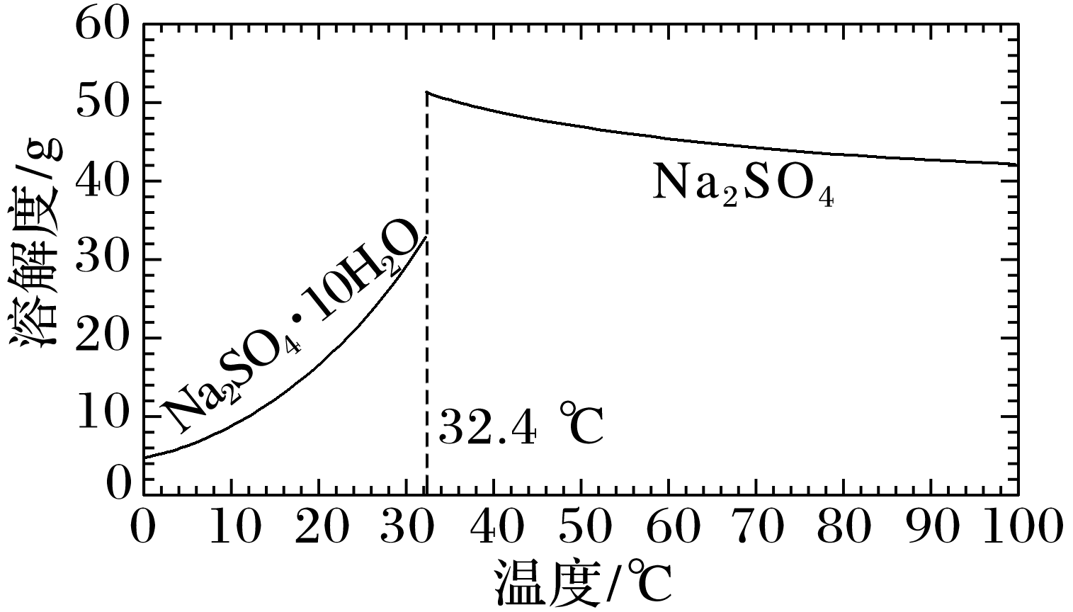
①Na₃H(SO₄)₂处理器中获得芒硝时需加入NaClO₃固体，从芒硝溶解平衡的角度解释其原因：________________________(结合化学方程式回答)。
②结合Na₂SO₄·10H₂O和Na₂SO₄的溶解度曲线，过程Ⅱ的操作：在32.4 ℃恒温蒸发、__________________________。
③Na₃H(SO₄)₂处理器的滤液中可以循环利用的原料是NaClO₃和______________。
(4)为测定存储罐中所得溶液中ClO₂的含量，进行了以下实验：
步骤1：准确量取ClO₂溶液10.00 mL，稀释成100 mL试样。
步骤2：量取V₁ mL试样加入到锥形瓶中，调节试样的pH≤2.0，加入足量的KI晶体，摇匀，在暗处静置30分钟(已知：ClO₂＋I－＋H＋―→I₂＋Cl－＋H₂O未配平)。
步骤3：以淀粉溶液作指示剂，用c mol·L^{－1} Na₂S₂O₃溶液滴定至终点，消耗Na₂S₂O₃溶液 V₂ mL(已知：I₂＋2S₂O===2I－＋S₄O)。
①准确量取10.00 mL ClO₂溶液的玻璃仪器是____________________。
②若实验中使用的Na₂S₂O₃标准溶液部分因被氧气氧化而变质，则实验结果____________(填“偏高”“偏低”或“无影响”)。
③根据上述步骤可计算出原ClO₂溶液的浓度为______________ mol·L^{－1}(用含字母的代数式表示)。
(5)“有效氯含量”可用来衡量含氯消毒剂的消毒能力，其定义是每克含氯消毒剂的氧化能力相当于多少克 Cl₂的氧化能力。ClO₂的有效氯含量为__________(计算结果保留两位小数)。

